卷 号
卷内编号
密 级

项目编号:
成都新华亿母婴信息管理系统
分 类:  <模板> | 数据库设计说明书  Version: 1.1  项 目 承 担 部 门： 软件产品研发部  撰 写 人（签名）：张晓龙 牛俊程 袁涛 曹越 刘鑫 张昊  完 成 日 期： 2019-07-04  本文档 使 用部门：□主管领导 ■项目组  □客户（市场） ■维护人员 □用户  评审负责人（签名）： 张晓龙  评 审 日 期： 2019-07-05
分 类:  <模板> | 

文档信息
标题: 成都新华亿母婴信息管理系统数据库设计说明书
作者: 张晓龙 牛俊程 袁涛 曹越 刘鑫 张昊
创建日期: 2019-07-02
上次更新日期: 2019-07-05
版本:Build2.0
部门名称: 软件产品研发部

修订文档历史记录
日期 | 版本 | 说明 | 作者
2009-12-03 | 1.0.20091203 | 正式发布 | 曹越
2009-12-04 | Build1.0 | 发布设计基线，版本升级 | 袁涛
2009-12-17 | Build1.1 | 修改数据库表设计格式，增加数据类型、主键、及外键列 | 袁涛
2009-12-29 | Build2.0 | 添加订单主表 | 袁涛

目 录
1. 引言 1
1.1 编写目的 1
1.2 背景 1
1.3 定义 1
1.4 参考资料 1
2. 外部设计 1
2.1 类型划分 1
2.2 标识符和约定 1
2.3 数据库表设计格式说明 2
2.4 支持软件 9
3. 结构设计 9
4. 运用设计 10
4.1 数据字典设计 10
4.2 数据字典备注安全保密设计 12

引言

编写目的
数据库设计说明书是根据概要设计说明书的要求所编写的，是为详细设计作依据的，为详细设计提供标准，并提供给编码人员和测试人员。

背景
待开发的数据库的名称：database_summer
使用此数据库的软件系统的名称：MySQL 5.7
该软件系统开发项目的任务提出者：培训部经理张晓龙,开发员张昊，曹越
该软件系统的用户：个人用户（培训学员，实训学员，其他人员），企业用户
将安装该软件和这个数据库的计算站（中心）：华迪外包服务中心

定义
database_summer 成都新华亿母婴信息管理系统
CDM（Concept Data Model） 概念数据模型
PDM（Physics Data Model） 物理数据模型

参考资料
《成都新华亿母婴信息管理系统》软件需求规约

外部设计

类型划分
- 主表：9个

标识符和约定
数据库表的命名是用表名的英文或英文缩写，编程实现简单易记！
 | 表名 | 描述 | 说明
1 | 客户 | customer
2 | 客户回访 | cusReturn
3 | 客户回访记录 | cusReturnRecord
4 | 管理员 | manager
5 | 育婴师 | nurse
6 | 育婴师回访 | nurseReturn
7 | 育婴师回访记录 | nurseReturnRecord
8 | 育婴师新提交信息 | newNurseInfo
9 | 订单 | orderInfo

数据库表设计格式说明
- 主表：

客户（customer）
字段名 | 列名 | 字段类型 | 不为空 | 主键 | 外键
客户账号 | cus_account | Variable characters (16) | 是 | 是
客户密码 | cus_password | Variable characters (16)
客户姓名 | cus_name | Variable characters (16)
客户性别 | cus_gender | Characters (2)
客户电话 | cus_phone | Characters (11)
客户地址 | cus_address | Variable characters (256)
客户注册时间 | cus_time_signin | Date

客户回访（cusReturn）
字段名 | 列名 | 字段类型 | 不为空 | 主键 | 外键
客户账号 | cus_account | varchar(16) | 是 |  | 是
客户回访编号 | cusreturn_id | Int | 是 |  | 是
育婴师账号 | nurse_account | varchar(16) | 是 |  | 是
回访时间 | cus_return_time | data

客户回访记录（cusReturnRecord）
字段名 | 列名 | 字段类型 | 不为空 | 主键 | 外键
客户回访编号 | cusreturn_id | Integer | 是 | 是
客户回访内容 | cusreturn_content | Variable characters (1024)

管理员（manager）
字段名 | 列名 | 字段类型 | 不为空 | 主键 | 外键
管理员账号 | manager_account | Variable characters (16) | 是 | 是
管理员密码 | manager_password | Variable characters (16)
管理员姓名 | manager_name | Variable characters (16)
管理员性别 | manager_gender | Characters (2)
管理员电话 | manager_phone | Characters (11)
管理员邮箱 | manager_email | Variable characters (64)

育婴师（nurse）
字段名 | 列名 | 字段类型 | 不为空 | 主键 | 外键
育婴师账号 | nurse_account | Variable characters (16) | 是 | 是
育婴师密码 | nurse_password | Variable characters (16)
育婴师姓名 | nurse_name | Variable characters (16)
育婴师性别 | nurse_gender | Characters (2)
育婴师照片 | nurse_picture | Variable characters (256)
育婴师邮箱 | nurse_email | Variable characters (64)
育婴师QQ | nurse_qq | Characters (10)
育婴师电话 | nurse_phone | Characters (11)
育婴师等级 | nurse_level | Integer
育婴师价格 | nurse_price | Float
育婴师入职时间 | nurse_time_entry | Date

育婴师回访（nurseReturn）
字段名 | 列名 | 字段类型 | 不为空 | 主键 | 外键
客户账号 | cus_account | varchar(16) | 是 |  | 是
育婴师账号 | nurse_account | varchar(16) | 是 |  | 是
育婴师回访编号 | nursereturn_id | int | 是 |  | 是
育婴师回访时间 | nurse_return_timr | data

育婴师回访记录（nurseReturnRecord）
字段名 | 列名 | 字段类型 | 不为空 | 主键 | 外键
育婴师回访编号 | nursereturn_id | Integer | 是 | 是
育婴师回访内容 | nursereturn_content | Variable characters (1024)

育婴师新提交信息（newNurseInfo）
字段名 | 列名 | 字段类型 | 不为空 | 主键 | 外键
新育婴师账号 | new_account | Variable characters (16) | 是 | 是
新育婴师密码 | new_password | Variable characters (16)
新育婴师姓名 | new_name | Variable characters (16)
新育婴师性别 | new_gender | Characters (2)
新育婴师照片 | new_pic | Variable characters (256)
新育婴师邮箱 | new_email | Variable characters (64)
新育婴师QQ | new_qq | Variable characters (10)
新育婴师电话 | new_phone | Characters (11)
新育婴师等级 | new_level | Integer
新育婴师价格 | new_price | Float
新育婴师入职时间 | new_time_entry | Date

订单（orderInfo）
字段名 | 列名 | 字段类型 | 不为空 | 主键 | 外键
客户账号 | cus_account | varchar(16) | 是 |  | 是
育婴师账号 | nurse_account | varchar(16) | 是 |  | 是
下单时间 | order_time | Data
工作起始时间 | order_begintime | Data
工作结束时间 | order_endtime | Data

支持软件
PowerDesigner15.0
MySQL 5.7

- 结构设计

- ．概念模型：
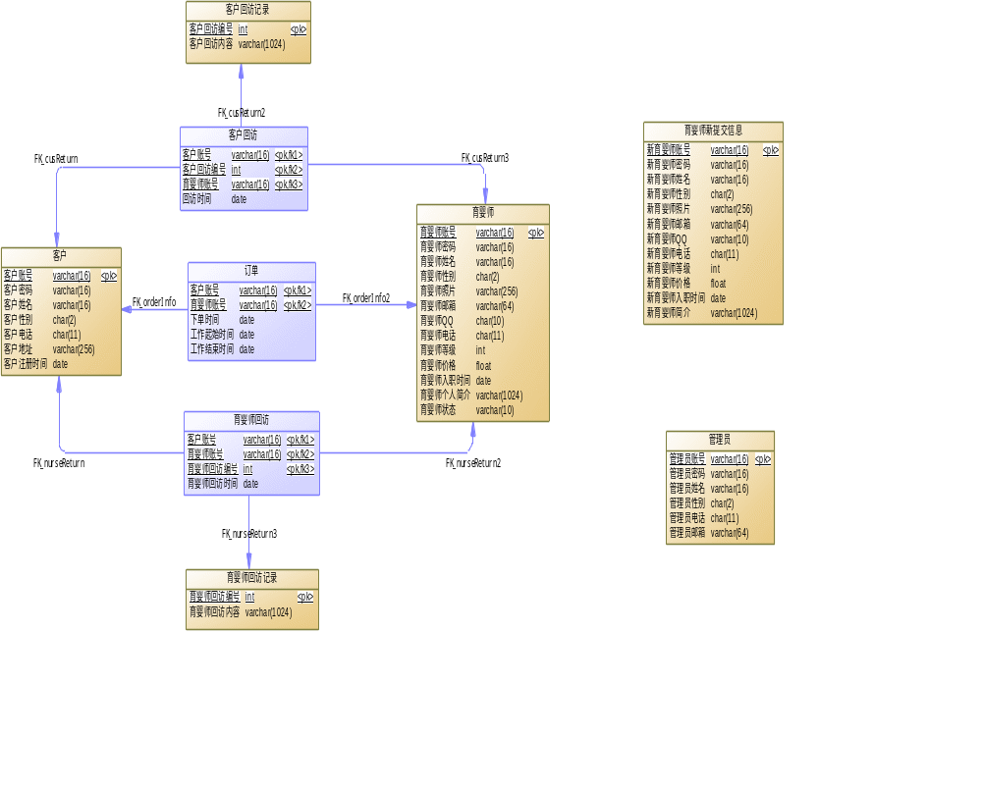
- ．物理模型：

